国家职业标准及成绩查询

- 国家职业标准查询网址：http://biaozhun.osta.org.cn/
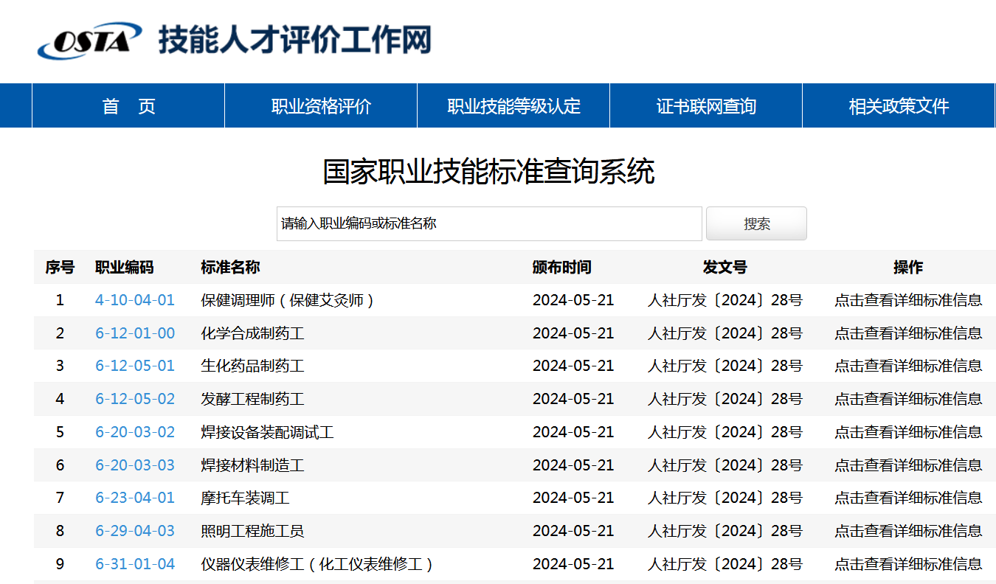
2.成绩查询网址：
技能人才评价证书全国联网查询http://jndj.osta.org.cn/
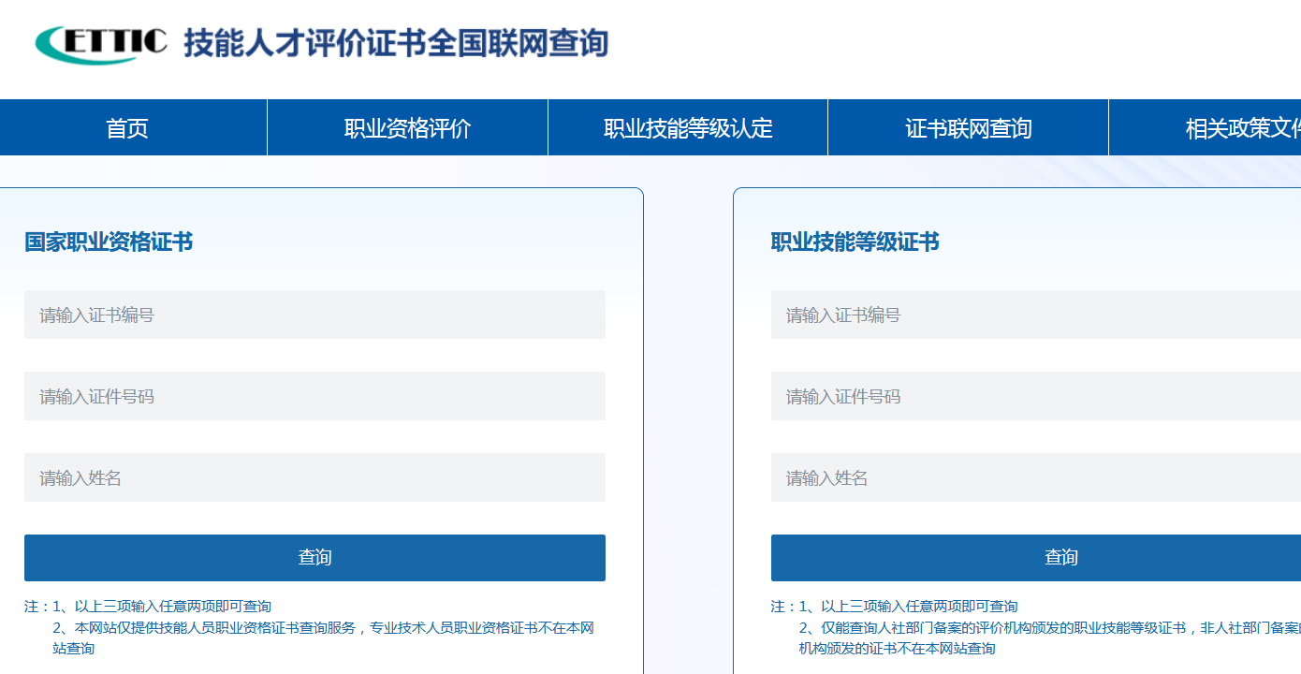

江苏技能人才服务网 https://jshrss.jiangsu.gov.cn/col/col85519/
